ERGO
Max Mustervermittler Subdirektion
Sehr geehrte Damen und Herren,
Hallo {{ANREDE_VORNAME}},
Versicherungsverträge sollten regelmäßig überprüft werden, da sich Bedürfnisse und Marktbedingungen im Laufe der Zeit ändern können. Ältere Verträge enthalten mitunter Leistungen, die nicht mehr optimal passen oder sich mit anderen Absicherungen überschneiden.

Ein kurzer Abgleich kann daher sinnvoll sein:
• Entspricht Ihr aktueller Schutz wirklich Ihrem Bedarf?
• Zahlen Sie vielleicht unnötig für Leistungen, die Sie doppelt haben?
• Gibt es bessere Alternativen bei gleichem oder sogar geringerem Beitrag?

👉 In einem kurzen Gespräch können wir gemeinsam prüfen, ob Anpassungen für Sie sinnvoll sein könnten.

Mein Tipp: Warten Sie nicht, bis ein Schadenfall zeigt, was fehlt. Eine kurze Überprüfung kann Ihnen sofort Klarheit und Sicherheit geben.

Wenn Sie möchten, vereinbaren Sie einfach einen Termin:

📞 Rufen Sie mich gleich an: {{TELEFON}}
💻 Oder buchen Sie sofort Ihren Termin online: {{KURZLINK_ZUR_TERMINBUCHUNG}}

Herzliche Grüße
Max Musterverrmittler

Sie erhalten diese E-Mail, da Sie Bestandskunde sind und wir Sie im Rahmen der bestehenden Kundenbeziehung über relevante Neuerungen und Optimierungsmöglichkeiten Ihrer Versicherungen informieren dürfen.
Sollten Sie künftig keine E-Mails mehr wünschen, teilen Sie mir dies bitte kurz mit.

Subdirektion ERGO Beratung und Vertrieb AG
Karl-Martell-Straße 60
Tel: 0911 148 2252
max.mustervermittler@ergo.de
Termin buchen | | | Kundenportal | | | Schaden melden | | | E-Mail an Agentur | | | Instagram

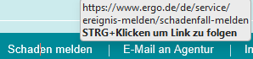
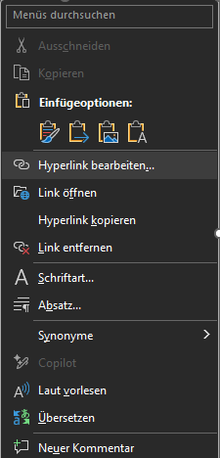
Mit Rechtsklick lassen sich die Hyperlinks bearbeiten – Bitte vor dem Kopieren korrigieren

